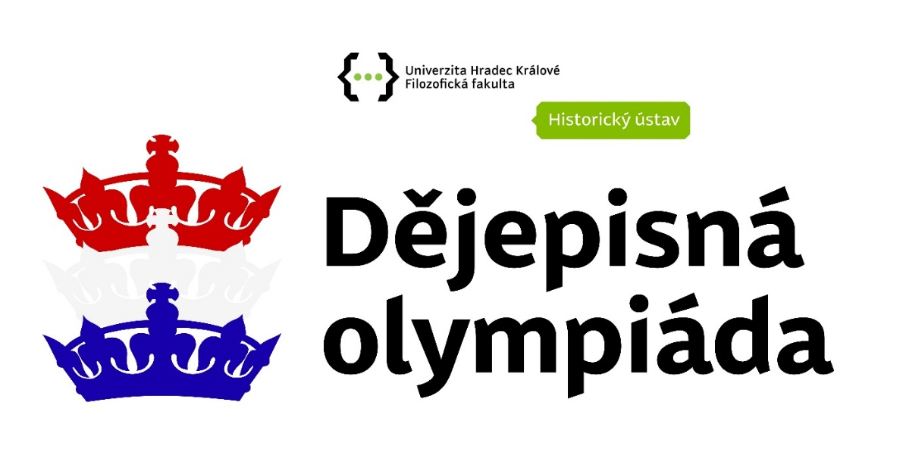

Dějepisná olympiáda 55. ročník
Dvě strany téhož příběhu:
Jak muž a žena kráčeli dějinami – spolu, proti sobě i vedle sebe

Ústřední kolo – zadání II. kategorie
(střední školy)
Jméno a příjmení
Body celkem

Důležité upozornění:
1) U každé otázky je rámeček, který uvádí maximální počet bodů za úkol, do prázdného políčka se pak doplní získaný počet bodů. Celkem je možné získat 90 bodů.

1. Peníze, nebo (rodinný) život?
Poslechněte si ukázku z televizní série Potížistky. Soutěžící pracovali pouze s ukázkou, nikoliv s textovým přepisem.
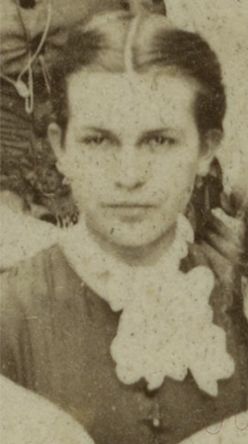
Ludmila Bozděchová
V mládí patřila k ženám, které se scházely v osvětovém Americkém klubu dam, založeném Vojtou Náprstkem. Spolu s dalšími dívkami navštěvovala přednášky klubu v domě U Halánků, který patřil rodině Náprstků. Právě Vojtěch Náprstek Ludmile navrhl, aby absolvovala kurz pro telegrafisty na pražské německé polytechnice. Protože kurz pro telegrafisty již započal, musela se učit soukromě a zkoušku, která jí byla povolena až po dvou odmítnutích, úspěšně vykonala. Práci však nedostala. Stále platila vyhláška, která zakazovala zaměstnávat ženy na poštovních a telegrafních úřadech.
Napsala žádost na místo poštovní úřednice, ale ta byla zamítnuta. Rozhodla se tedy, že napíše žádost přímo císaři Františku Josefu I. Dopis napsala 17. června 1871. Císaře žádost zaujala. Svou roli sehrál také fakt, že její otec zemřel při státní službě.
Bozděchové byla udělena audience a dne 1. ledna 1872 bylo vydáno nařízení, na základě kterého byly ženy zaměstnány na poštovních a telegrafních úřadech, s podmínkou, že zůstanou svobodné a neprovdají se (stejně jako při učitelském povolání). Poté nastoupilo několik žen ve Vídni a Praze ke státní službě telegrafní a poštovní.
Podrobné vzpomínky Ludmily Bozděchové na to, jak obtížně získávala místo poštovní úřednice, zveřejnil v roce 1895 časopis Ženské listy. V té době již sloužilo na českých poštách přes 800 žen, které se však v postavení a finančním ohodnocení nerovnaly mužům. Finanční ohodnocení poštovní úřednice bylo ale velmi nízké, tak se Ludmila po pěti letech stala soukromou sekretářkou Emila Holuba, také na doporučení Náprstka. V této funkci mj. zodpovídala za příjem a registraci stovek předmětů a artefaktů zasílaných z Holubových expedicí v Africe. Po 15 letech se pak vrátila na poštovní úřad.
https://www.ceskatelevize.cz/porady/15859651488-potizistky/223562280220002/ https://cs.wikipedia.org/wiki/Ludmila_Bozd%C4%9Bchov%C3%A1

1.1 Odpovězte na otázky.
Za každou správnou odpověď získáš 2 body, celkem 12 bodů.

a) Proč nemohla Ludmila Bozděchová zpočátku vykonávat práci telegrafistky?
Stále platila vyhláška, která zakazovala zaměstnávat ženy na poštovních a telegrafních úřadech

b) Díky čemu dosáhla možnosti tuto práci vykonávat?
Díky audienci u císaře Františka Josefa I.

c) Jakou podmínku musely splnit v té době u nás ženy, aby mohly být zaměstnány ve státních službách?
Nesměly se vdát.

d) Jakým způsobem informovala Ludmila Bozděchová veřejnost o tom, jaká byla její cesta k profesi poštovní úřednice?
Zveřejnila svoje vzpomínky v časopise Ženské listy

e) Jakou roli sehráli ve směřování Ludmily Bozděchové Americký klub dam?
Americký klub dam ji ovlivnil při výběru vysněného povolání, dozvěděla se zde o ženách úřednicích v zahraničí.

f) Vykonávala Ludmila Bozděchová i jinou práci, než práci telegrafistky? Pokud ano, jakou?
Ano, byla sekretářkou Emila Holuba.

12

2. Pozorně si přečtěte text a odpovězte na níže uvedené otázky.
Asi po roce přišel do našich lesů z orlického velkostatku švarcenberského faktor František Zajíček kupovat tyčky na lodě pro obchod. Bydlel u nadlesních a asi dvakráte se zdržel dlouho v lese, musel ho bratr vzíti do své hájovny. Tam poznal naši Marii, vypozoroval, jak je šikovná a dovedná v práci i vaření, a jakmile přišel do revíru tatínkova, požádal o její ruku. Byl to člověk velmi hodný, zbožný a šetrný. Po jeho smrti jsme našli několik obrázků ze Sv. Hory, které vždy zpovědníci na Sv. Hoře po vykonané zpovědi kajícníkům ha památku dávali. Vždy, když byl za lesním obchodem poblíž Příbrami, vykonal si tam sv. zpověď. Vždy s sebou nosil na cestách modlitební knížku a růženec. Tatínek, jakmile seznal, že jest to spořádaný člověk, oznámil jeho žádost Marii. Tato, zpočátku, se nemohla rozhodnout, nebo její přání tajné bylo vstoupiti do kláštera a ošetřovati nemocné. Když ji tatínek vysvětlil všecky okolnosti a když poznala, že jest ženich hodný a žádné věno od ní nebude žádati, což mu tatínek ihned také oznámil, že jsme chudí a věno jí nemůžeme žádné dáti, a on na to přistoupil, tedy Marie svolila. Svatbu měli na Hodáni […]. Tatínek jí nechal zhotoviti nejnutnější nábytek, maminka se starala o nejnutnější výbavu. Marie si sama v našem hlavním městě Vídni trochu prádla a šatstva pořídila ze služby. Nábytek si musel tatínek spláceti po částkách.
Databáze dějin všedního dne, vzpomínkový text Markéty Krčkové, upraveno

2.1 Na základě textu vypište vše, co měla dívka splňovat, aby se mohla vdát. (za správnou odpověď získáte 1 bod)
šikovná, umí vařit, měla mít věno (též pracovitá, schopná, „šikovná a dovedná v práci i vaření“), ev. souhlas rodiny

2.2 Kteří aktéři ovlivňovali podle uvedených vzpomínek to, zda ke sňatku dojde? Uveďte je v pořadí, které odpovídá sledu událostí. (za správnou odpověď získáte 1 bod)
potenciální ženich, otec, potenciální nevěsta

2.3 Na základě svých znalostí a textu definujte pojem věno. (za správnou odpověď získáte 1 bod)
majetek přinášený ženou (řidčeji též mužem) do manželství
2.4 Určete, ke kterému z uvedených období se text vztahuje, a uveďte dva znaky, jež k tomuto tvrzení vedou. (za správnou odpověď můžete získat až 3 body)
a) před 1848
b) 1848–1918
c) 1918–1939
d) po 1948
Znaky:
1.

2.

6
Například: švarcenberský velkostatek, hlavní město Vídeň, existence věna, důraz na zbožnost a další cnosti typické pro dlouhé 19. století

3. Přečti si medailónky o umělcích a umělkyních z 19. století. Správně je pojmenuj. Za každé správné pojmenování získáte 2 body, celkem až 8 bodů.

- Jsem umělec narozen v 19. století, známý pro mé jedinečné zobrazování žen. Mé dílo se stalo klíčovým pro moderní dějiny umění 20. století, které ve vaší době naleznete ve vídeňském Belvederu. Mimo jiné jsem také autorem opony v divadle F. X. Šaldy v Liberci.

…………………Gustav Klimt…………………………………………
- Jsem umělkyně a podnikatelka narozena na konci 19. století. V prvorepublikových a válečných letech 20. století mě můžete navštívit v mém ateliéru ve středu Prahy, stejně tak jako Lída Baarová, Adina Mandlová nebo Věra Gregorová. Přezdívají mi česká CoCo Chanel.

…………………Hana Podolská…………………………………

- Jsem opomíjená umělkyně narozena na začátku 19. století. Dcera svého otce, zastíněná slávou své rodiny. Mé sny byly jiné, ale mé postavení a přesvědčení mého otce mi nedovolily je uskutečnit. Proto místo zaznamenávání lidských tváří naleznete můj otisk např. v pohledu na Hrubou Skálu.

…………………Amálie Mánesová…………………………………………..
- Jsem umělec narozen v 2. polovině 19. století. Mé ženy budou známé po celém světě (svojí něhou a jemnou linií). Rozměry mých děl jsou většinou 60 x 80 cm, ale ve své sbírce mám 20 kusů o velikosti, která je až desetkrát větší. Věděli jste ale také, že jsem vytvořil plakát pro Nestlé?

…………………Alfons Mucha……………………………………
8

4.1 Doplňte tabulku na základě možností. Jedná se vždy o autora či autorku literárního díla, ve kterém řeší postavení žen ve společnosti.
Za správnou odpověď získáte 1 bod, celkem 6 bodů.

Henrik Ibsen, Babička, Pýcha a předsudek, Jana Eyre, Virginie Woolfová, Příběh služebnice
Autor / Autorka | Název díla
Jane Austenová | Pýcha a předsudek
Henrik Ibsen | Nora (Domov loutek)
Charlotte Brontëová | Jana Eyre
Božena Němcová | Babička
Virginie Woolfová | Vlastní pokoj
Margaret Atwood | Příběh služebnice
6

4.2 Z uvedených děl si vyberte jednu ženskou postavu a charakterizujte její postavení a život ve společnosti (max 6-8 vět). Za správné vypracování můžete získat až 4 body.

4

5. Před sebou vidíte obraz Svoboda vede lid na barikády od francouzského malíře Eugéne Delcroixe. Prohlédněte si ho a odpovězte na otázky.
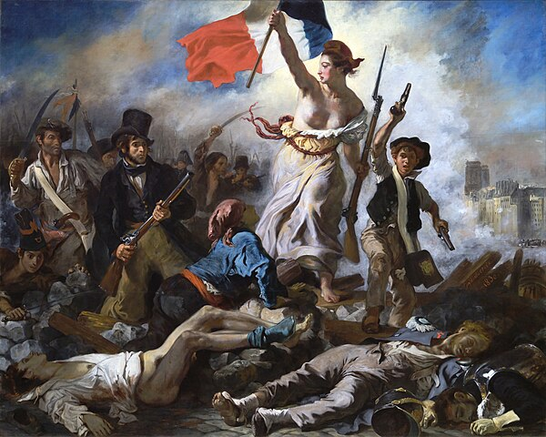

5.1 Jakou událost daný obraz znázorňuje? (za správnou odpověď získáte 1 bod)
Červencová revoluce v roce 1830
5.2 Žena na obraze symbolizuje svobodu jako ideál. Porovnejte toto zobrazení s reálným postavením žen ve francouzské společnosti kolem roku 1830 a uveďte alespoň tři konkrétní příklady. (za správnou odpověď získáte až 3 body)
Realita byla zcela odlišná od alegorie na obraze. V roce 1830 ženy ve Francii:
- neměly volební právo,
- nemohly zastávat politické funkce,
- byly právně podřízené manželům (např. nemohly samostatně nakládat s majetkem),
- jejich role byla chápána především jako domácí a mateřská, nikoli veřejná či politická.

5.3. Prohlédněte si dobře postavy na obraze a zamyslete se nad tím, podle čeho lze určit jejich příslušnost ke konkrétní společenské vrstvě. Vyberte si jednu postavu, na obrázku ji zakroužkujte a určete její společenské zařazení. Svoje tvrzení vysvětlete. (za správnou odpověď získáte 2 body)

6

6. Najdi v textu šest chybných tvrzení a oprav je.
Za každé správné řešení získáš 2 body, celkem 12 bodů.
Již na počátku 19. století měly ženy v mnoha evropských státech všeobecné volební právo, což jim umožňovalo aktivně zasahovat do veřejného dění. Přesto však byly jejich možnosti v praxi často omezeny tradicemi a společenskými normami.
Průmyslová revoluce přinesla výrazné proměny pracovního trhu. Zatímco dříve většina obyvatel pracovala v zemědělství, v průběhu 19. století začali muži ve velkém opouštět továrny a vracet se na venkov, protože průmyslová výroba ztrácela význam. Naopak ženy začaly dominovat průmyslové výrobě, zejména v těžkém strojírenství a hornictví.
Významnou roli v boji za ženská práva sehrály různé osobnosti. Mezi nimi vynikala například Marie Curie, která se kromě vědecké práce stala i významnou političkou a první prezidentkou Francie. V oblasti politických práv docházelo ke změnám postupně. V českých zemích ženy získaly volební právo až v roce 1948 po druhé světové válce, což bylo součástí širších společenských reforem.
První světová válka znamenala důležitý zlom v postavení žen. Navzdory nedostatku pracovních sil však ženy nesměly pracovat v průmyslu a zůstávaly výhradně v domácnosti, zatímco muži bojovali na frontě. Ve 20. století docházelo k dalším změnám a proběhlo několik tzv. vln feminismu. Některé významné ženy však feministické hnutí odmítaly jako například filozofka Simone de Beauvoirová.

 | Chybné tvrzení | Opravené tvrzení
1. | v 19. století měly ženy v mnoha evropských státech všeobecné volební právo | Ženy na počátku 19. století neměly všeobecné volební právo.
2. | v průběhu 19. století začali muži ve velkém opouštět továrny a vracet se na venkov | Muži neopouštěli továrny kvůli úpadku průmyslu – naopak docházelo k rozvoji průmyslu a přesunu pracovní síly z venkova do měst.
3. | Mezi nimi vynikala například Marie Curie, která se kromě vědecké práce stala i významnou političkou a první prezidentkou Francie. | Marie Curie nebyla prezidentkou Francie.
4. | V českých zemích ženy získaly volební právo až v roce 1948 po druhé světové válce | Ženy v českých zemích získaly volební právo již v roce 1918.
5. | ženy nesměly pracovat v průmyslu a zůstávaly výhradně v domácnosti, zatímco muži bojovali na frontě. | Během první světové války ženy pracovaly v průmyslu.
6. | Některé významné ženy však feministické hnutí odmítaly jako například filozofka Simone de Beauvoirová. | Simone de Beauvoirová patří k nejvlivnějším myslitelkám feminismu.

12

7. Prohlédněte si sérii čtyř obrázků a odpovězte na otázky.
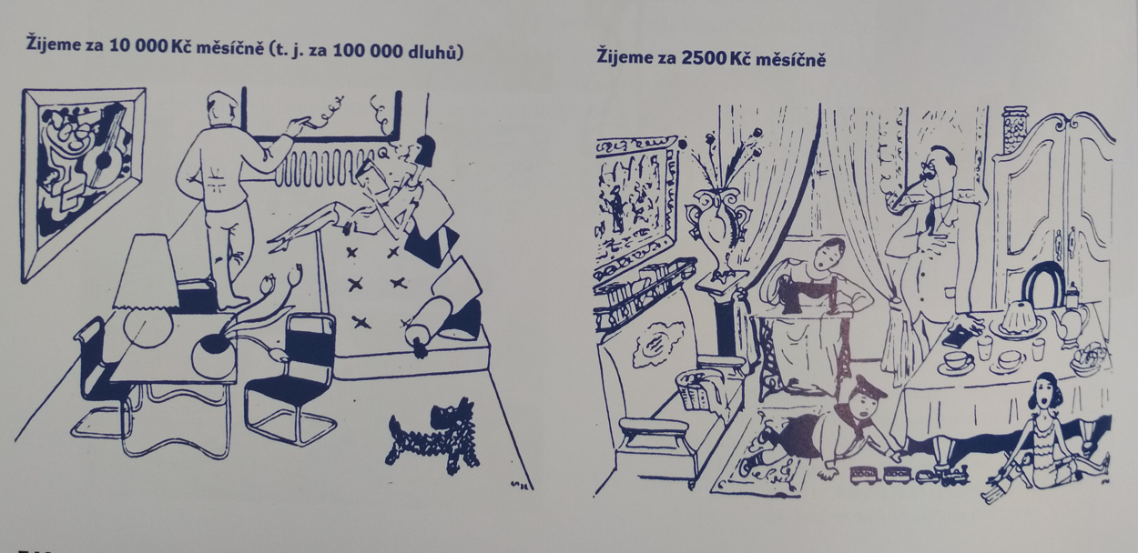

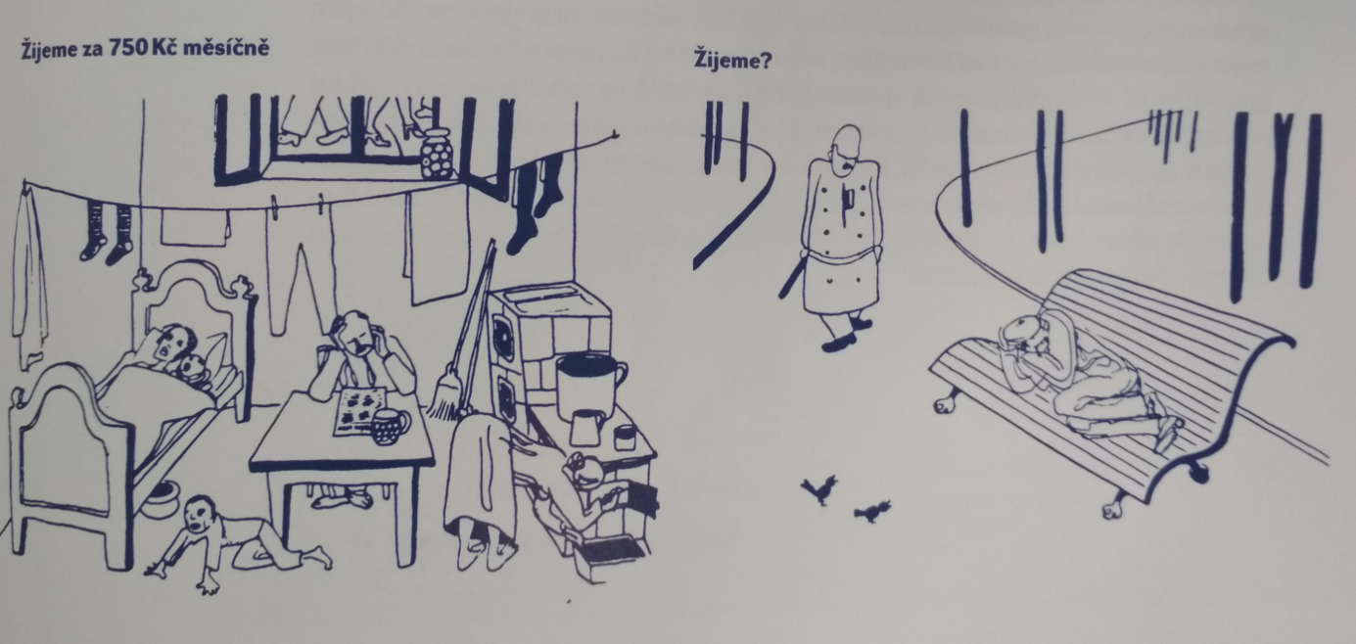
Zdroj: Adolf Hoffmeister, meziválečné Československo

7.1 Rozhodněte, zda je tvrzení o obrázcích správné.
Za každou správnou odpověď získáte 1 bod, celkem 3 body

a) Autor na obrázcích zachycuje sociální stratifikaci československé společnosti. ANO/NE
b) Autor kritizuje lidi bez domova za to, že selhali. ANO/NE
3
c) Autor poukazuje na genderově podmíněné rozdělení rolí v rodině a společnosti. ANO/NE

7.2 K jakému konkrétnímu období meziválečné éry se obrázky vztahují? Své tvrzení zdůvodněte dvěma argumenty.
Za správné řešení získáte 3 body.
hospodářská krize; sociální rozdíly, chudoba, nezaměstnanost, bezdomovectví
3

7.3 Jak byste nazvali žánr obrázků? Své tvrzení zdůvodněte dvěma argumenty.
Za správné řešení získáte 3 body.
karikatura, pracuje s ironií, nadsázkou, přehání charakteristické znaky
3

7.4 Porovnejte různé obrázky série. V čem se obrázky shodují z hlediska zobrazování genderových rolí, uveďte tři příklady
Za každou správnou odpověď získáte 1 bod, celkem 3 body

a) některé ženy vykonávají domácí práce (kamna, šicí stroj)
b) muži jsou v úředních profesích; (úředník, četník)
c) muži sedí u stolu
3

7.5 Uveďte dva další faktory, které kromě genderových rolí ovlivňovaly podle obrázků každodennost mužů a žen?
Za správné řešení získáte 2 body.
sociální vrstva/třída, bohatství, zaměstnanost, odvaha/schopnost zadlužit se
2

8. Přečtěte si pozorně ukázku a odpovězte na níže uvedené otázky:
Za každou správnou odpověď získáte 1 bod, celkem 3 body.
Když jsme již čekali rodinu, musela jsem znovu k odvodu. Těžko jsem se z toho dostávala. Přišla jsem pod českého lékaře, a tvrdil, že mě z říše před porodem pustí. Kdyby mi nebyl pomohl bratranec, tak bych byla již domů nejela a odjížděla přímo do říše. Zůstal však strach z dalších předvolání. V prosinci se nám narodila zdravá, baculatá holčička.
Databáze dějin všedního dne, memoárový text B. Pohlové

8.1 Čeho (tj. jakého jevu či procesu) se celá ukázka týká.
totálního/nuceného (pracovního) nasazení

8.2 Co mohlo ženu kromě jiného před touto skutečností uchránit. Vycházejte v tomto případě výhradně z textu.
těhotenství, resp. porod

8.3 Jak lze pomocí časového intervalu vymezit období, o kterém autorka píše?
3
1941/1942–1945 (lze pracovat s určitou tolerancí)

9. Pokud máte získat plný počet 6 bodů, nejprve si pozorně přečtěte seznam s výchozím textem.
„Nám, ženám, je velmi obtížno považovat právo provdané ženy na výdělečnou práci za problém, o němž se má uvažovat. To proto, že je součástí osobní svobody člověkovy, že je nutný důsledek […].
Hybnou silou XX. století je demokracie, lidovláda, kterou největší demokrat posledních desítiletí, prezident T. G. Masaryk, charakterizoval jako lidosprávu. Podkladem demokracie je schopnost sebeovládání, sebespravování, odpovědnost za sebe, za své činy – ale spolu schopnost zařadit se vedle druhých jako rovný k rovným, neubírat jiným jejich práv – ale dovést uplatňovat vedle jejich práv […].
Demokracie nutně žádá svobodných, svézákonných, svéprávných lidí – mužů jako žen. Kde by ovládala jedna polovina druhou polovinu národa, kde by chtěla jedna polovina – a k tomu ještě polovina s přirozenými i vypěstěnými vlastnostmi do značné míry odlišnými – rozhodovat o polovině druhé, není demokracie možná. Jen svoboda vzájemné se doplnění dá demokratický národ.
Hybnou silou poválečného světa a cestou k míru (jak zbraní, tak sociálnímu), po kterém toužilo po strašlivé katastrofě světové války všecko lidstvo a po kterém touží i dnes každý rozumný člověk, jest princip sebeurčení. Ten jen dokreslil princip demokracie. Jistě si přejme, aby se stalo životní skutečností demokratické heslo: Rovnost národů – rovnost v národě. To předpokládá: Ctít individuální rozdíly národů a jejich […]; to je cesta ke světovému míru zbraní. Právě tak: ctít individuální rozdíly osobnosti jest cesta k sociálnímu míru uvnitř národa. Že ctít rozdíly osobnosti nutno bez ohledu na pohlaví, jest jasné.“
Františka Plamínková, O právu vdaných žen na výdělečnou práci (Praha 1934)

9.1 Na vynechaná místa ve výchozím textu doplňte chybějící slovní spojení ve správném pořadí.
- práva sebeurčení jednotlivcova – práva vlastní – právo na volný rozvoj (1 bod)
- práva vlastní – právo na volný rozvoj – práva sebeurčení jednotlivcova (0 bodů)
- práva sebeurčení jednotlivcova – právo na volný rozvoj – práva vlastní (0 bodů)
9.2 Ve třetím odstavci Františka Plamínková zmiňuje poloviny národa. Každou ze zmíněných polovin národa stručně popište, třeba jen slovem.
1. | 2.
Muži a ženy v libovolném pořadí za 2 body.

9.3 Využijte svých znalostí a zkušeností i výchozího textu této úlohy a sepište ve třech větách krátký medailónek Františky Plamínkové.
Za každé splněné kritérium (1. znalosti a zkušenosti, 2. využití výchozího textu, 3. text se skládá ze tří vět) se uděluje 1 bod, maximálně 3 body.


6

10. Přečtěte si ukázku a odpovězte na otázky.
Za každou správnou odpověď získáte 1 bod, celkem 4 body.
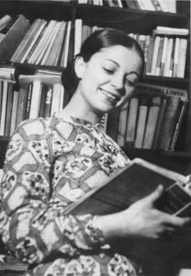
Ivanka Lefeuvre
Disidentka, která se postavila komunistickému režimu už jako studentka psychologie. V roce 1971 byla ve svých dvaadvaceti letech zatčena za účast na letákové protestní akci a strávila několik měsíců ve vazbě. Po propuštění jí komunisté znemožnili dokončit studium v Brně. Později podepsala Chartu 77 a aktivně spolupracovala s Výborem na obranu nespravedlivě stíhaných. Spolu s druhým manželem Martinem Hyblerem a malými dětmi čelila silné perzekuci – častým výslechům, sledování i opakovaným domovním prohlídkám. Dodnes zůstává nevyjasněná smrt jejího bratra, která se stala dalším bolestivým stínem komunistické minulosti. V roce 1982 byli manželé v rámci akce StB „Asanace“ donuceni odejít do Francie. Ivanka vystudovala klinickou psychologii v Bordeaux, věnovala se ochraně ohrožených dětí, včetně propojování českých a francouzských odborníků. Zůstala v těsném kontaktu s českým disentem i po emigraci – spolupracovala s Pavlem i Ivanou Tigridovými, Amnesty International či Mezinárodní federací lig pro lidská práva.
Zdroj: Nepřemoženy. Projekt Měsíc příběhů bezpráví 2025

10.1. Jaké perzekuci čelila Ivanka Lefeuvre spolu se svým manželem a dětmi?
Častým výslechům, sledování i opakovaným domovním prohlídkám.

10.2. Za který čin byla Ivanka Lefeuvre zatčena a vězněna?
Za účast na letákové protestní akci.

10.3. Co bylo cílem akce Asanace iniciované StB? Pokuste se formulovat zobecněné vysvětlení.
Donutit disidenty k odchodu do emigrace.

10.4. Kdo patřil mezi zakládající členy Výboru na obranu nespravedlivě stíhaných?
a) Karel Čapek
b) Pavel Tigrid
c) Dana Němcová
4

11. Rodokmen
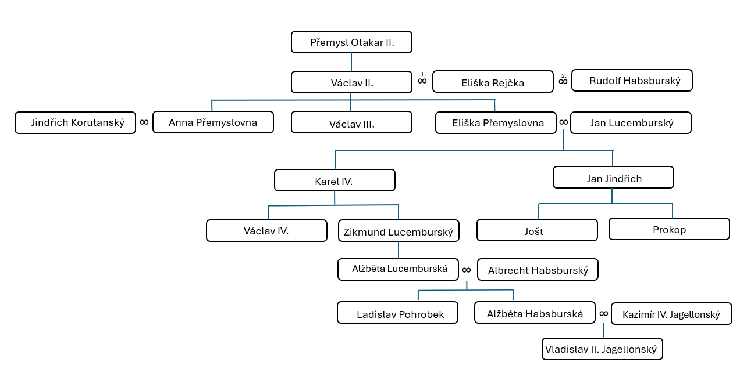

11.1 V rodokmenu vyznačte sňatek, který propojuje Přemyslovce a Lucemburky.
Které dvě konkrétní osoby tento vztah tvoří?
Za správné řešení získáte celkem 2 body.
osoba A – Eliška Přemyslovna
2
osoba B – Jan Lucemburský

11.2 Z rodokmenu vyberte jeden sňatek rodu Habsburků, který vedl k získání moci v českých zemích. Identifikujte oba manžele.
Za správné řešení získáte 2 body.

možnost 1.: Rudolf Habsburský a Eliška Rejčka
možnost 2.: Albrecht Habsburský a Alžběta Lucemburská
2

11.3. Určete, zda Zikmund Lucemburský patří do přímé nástupnické linie českých králů, nebo do vedlejší větve. Své rozhodnutí zdůvodněte. Za správné řešení získáte 2 body.

a) přímá linie b) vedlejší linie

Zdůvodnění: Zikmund byl mladším synem Karla IV. a hlavním dědicem byl jeho starší bratr Václav IV.
2

11.4 Na základě přiloženého rodokmenu určete příbuzenský vztah:
Za správnou odpověď získáte 1 bod, celkem 3 body

Eliška Přemyslovna byla prababička Alžběty Lucemburské.
Anna Přemyslovna byla teta Jana Jindřicha.
3
Zikmund Lucemburský byl děda Alžběty Habsburské.

